中国政法大学国际合作通知公告观察站
创新创业项目说明 / Project Proposal
一、项目概述
本项目面向中国政法大学学生、教师和国际交流项目团队，归档出国境申请管理平台公开新闻公告，提供每日自动更新、历史留存、关键词检索和结构化导出。
二、问题背景
国际交流、访学、冬夏令营、资助申请等通知具有明显时效性。单纯依赖网页浏览容易遗漏历史信息，也不便于后续统计和申报材料整理。
三、目标用户
目标用户包括关注国际交流项目的本科生、研究生、辅导员、学院外事秘书、创新创业团队和数据分析学习者。
四、创新点
项目将公开通知转化为可持续更新的数据资产，使用 GitHub Actions 进行每日抓取，并提供静态前端看板，便于低成本部署和长期维护。
五、技术路线
爬虫从目标站点公开 JavaScript 中反查新闻公告接口 /api/news/query，按 notice 和 trend 分类请求，字段统一为 title、date、url、section、source_url、first_seen_at、last_seen_at。若运行环境触发站点防护导致接口返回 HTML 或 HTTP 412，程序不会破坏历史数据，会将诊断写入 data/meta.json，便于后续调整运行环境。
六、系统架构图
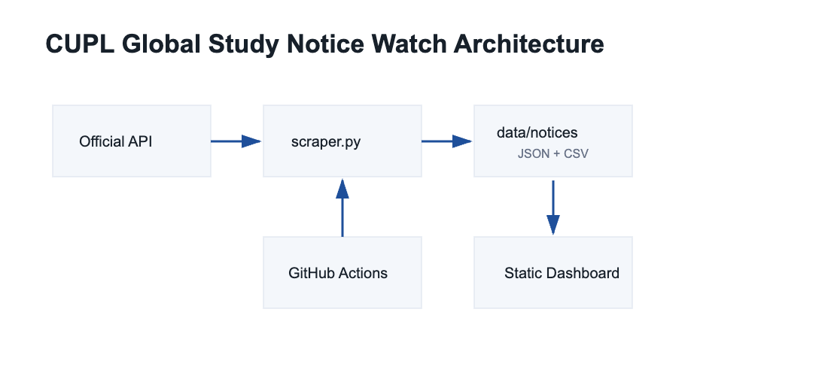
七、前端界面示意
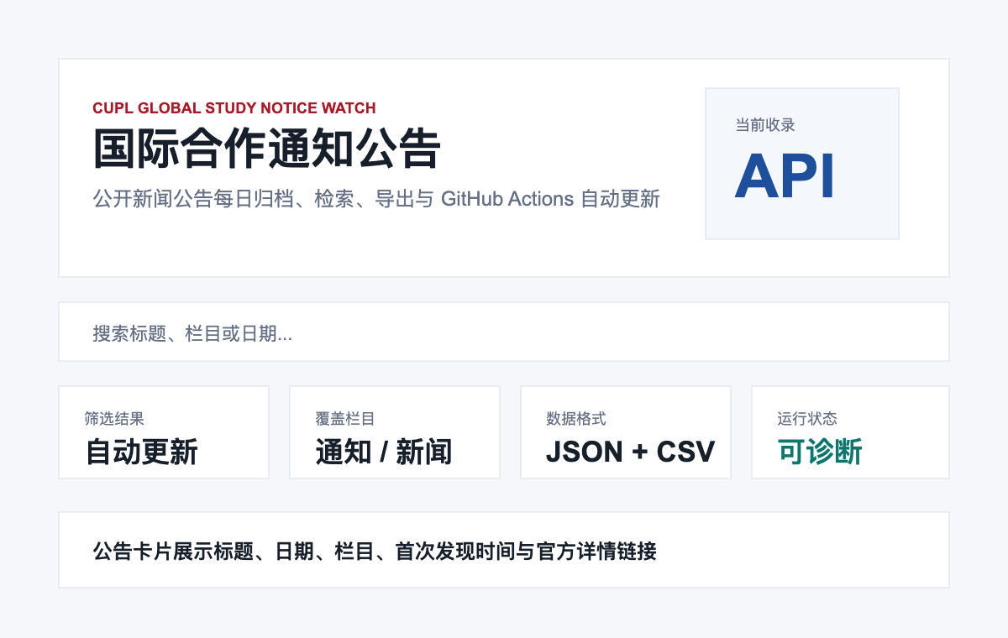
八、数据结构
字段 | 含义
id | 公告链接哈希
title | 公告标题
date | 公告日期
url | 官方详情页
section | 通知公告或新闻动态
first_seen_at | 首次发现时间
last_seen_at | 最近发现时间
九、合规说明
项目仅访问公开网页和公开接口，不绕过访问控制，不采集个人隐私数据，不代表中国政法大学官方。公告内容以学校官方页面为准。
十、应用价值与后续扩展
项目可扩展为多个学院和处室的统一通知数据平台，为学生申报、学院管理、机会追踪和公开数据教学提供基础样例。后续可增加关键词订阅、跨站聚合、邮件提醒和 GitHub Pages 发布。

